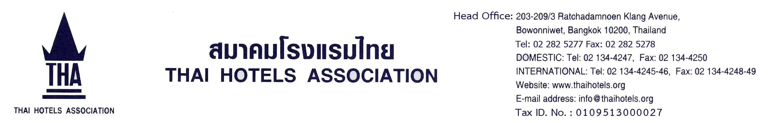

ที่ ธว. 083/59-61 1 มีนาคม 2560

เรื่อง ขอเชิญร่วมแข่งขันกอล์ฟประเพณี 3 หน่วยงาน Thai Travel Industry Tournament (T.T.I.T.)
เรียน กรรมการผู้จัดการ / ผู้จัดการทั่วไป / ผู้อำนวยการฝ่ายขาย และการตลาด
สิ่งที่ส่งมาด้วย ใบตอบรับ / แผนที่สนามกอล์ฟ บางกอก กอล์ฟ คลับ จ.ปทุมธานี

ด้วยสมาคมไทยธุรกิจการท่องเที่ยว (ATTA) ร่วมกับการท่องเที่ยวแห่งประเทศไทย (ททท.) และ สมาคมไทยธุรกิจการท่องเที่ยว (ATTA) ได้กำหนดจัดการแข่งขันกอล์ฟประเพณี ระหว่าง 3 หน่วยงาน (THAI TRAVEL INDUSTRY TOURNAMENT) ซึ่งการแข่งขันในครั้งนี้ สมาคมโรงแรมไทย (THA) เป็นเจ้าภาพในการแข่งขัน โดยมีรายละเอียดดังนี้

ชื่องาน : การแข่งขันกอล์ฟประเพณี ATTA / TAT / THA ครั้งที่ 52
วัน : วันอังคารที่ 21 มีนาคม 2560
สถานที่ : สนามกอล์ฟ บางกอก กอล์ฟ คลับ จ.ปทุมธานี
ลงทะเบียน : เวลา 10.00 น.
SHOT GUN : เวลา 12.00 น.
ค่าใช้จ่าย : กรีนฟีรวมแคดดี้ อาหารกลางวัน งานเลี้ยงตอนเย็น และของรางวัล
ท่านละ 1,700 บาท
****หาก ชำระเงินภายในวันศุกร์ที่ 17 มีนาคม 2560 ก่อนเวลา 17.00 น. จ่ายเพียงท่านละ 1,500 บาท

จึงขอเชิญท่านสมาชิกที่สนใจเข้าร่วมแข่งขันในงานครั้งนี้โดยโปรดส่งใบตอบรับการเข้าร่วมแข่งขัน กลับมายังฝ่ายการตลาด สมาคมโรงแรมไทย ทางอีเมล์ booking@thaihotels.org ภายในวันศุกร์ที่ 17 มีนาคม 2560 ในวันงานโปรดนำของรางวัลมาเพื่อจับฉลากระหว่างงานเลี้ยง จำนวนท่านละ 1 ชิ้น

ขอแสดงความนับถือ

(ส่งทาง E-Mail)

สุรพงษ์ เตชะหรูวิจิตร

ที่ปรึกษากิตติมศักดิ์

-1-


ใบตอบรับ
กิจกรรมการแข่งขันกอล์ฟประเพณีระหว่างหน่วยงาน
Thai Travel Industry Tournament (T.T.I.T.)
วันอังคารที่ 21 มีนาคม 2560
สนามกอล์ฟ บางกอก กอล์ฟ คลับ จ.ปทุมธานี

ชื่อ – สกุล
โรงแรม(ภาษาอังกฤษ)
E-mail โทรศัพท์
มือถือ โทรสาร


- ชำระเงินล่วงหน้า ภายในวันศุกร์ที่ 17 มีนาคม 2560
กรีนฟรีรวมแคดดี้ อาหารกลางวัน งานเลี้ยงตอนเย็น ท่านละ 1,500 บาท

- ชำระเงินที่สนามแข่งขัน
กรีนฟรีรวมแคดดี้ อาหารกลางวัน งานเลี้ยงตอนเย็น ท่านละ 1,700 บาท

การชำระเงิน

การชำระเงิน
- เงินสดหรือโอนชำระเงิน ผ่านทางบัญชีกระแสรายวัน ของ “สมาคมโรงแรมไทย”
ธนาคารไทยพาณิชย์ สาขา ถนนวิทยุ เลขที่บัญชี 049 – 3 – 01538 – 9

***โปรดแนบสำเนาการชำระเงิน (Pay-in Slip) ลงในช่องว่างนี้***
และส่งกลับมายังฝ่ายการตลาด สมาคมโรงแรมไทย
ทางอีเมล์ booking@thaihotels.org เพื่อยืนยันการเข้าร่วมงาน

โปรดส่งใบตอบรับกลับมายัง ฝ่ายการตลาด สมาคมโรงแรมไทย

ภายในวันศุกร์ที่ 17 มีนาคม 2560

-2-

แผนที่ สนามกอล์ฟ บางกอก กอล์ฟ คลับ จ.ปทุมธานี
